BbF_Überschrift 1

BbF_Autor

BbF_Text
Ca. 3800 – 4150 Zeichen (max. 1 Seite)

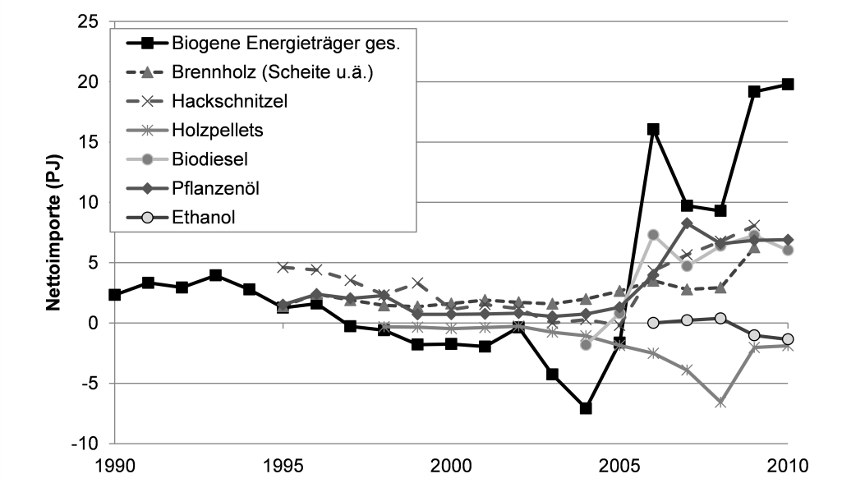
BbF_Bildunterschrift

Weitere Informationen Kontaktdaten oder Link

